Работа центра “Точка роста”
Бүген “Моделирование” түгәрәгендә укучылар үзләрең проект эшләрен якладылар.Проект эшләрен ясаганда укучыларга төрле фәннәрдән алган белемнәре ярдәмгә килде. Балаларны төрле яктан компетентлы шәхесләр итеп тәрбияләүдә түгәрәкнең роле бик зур.
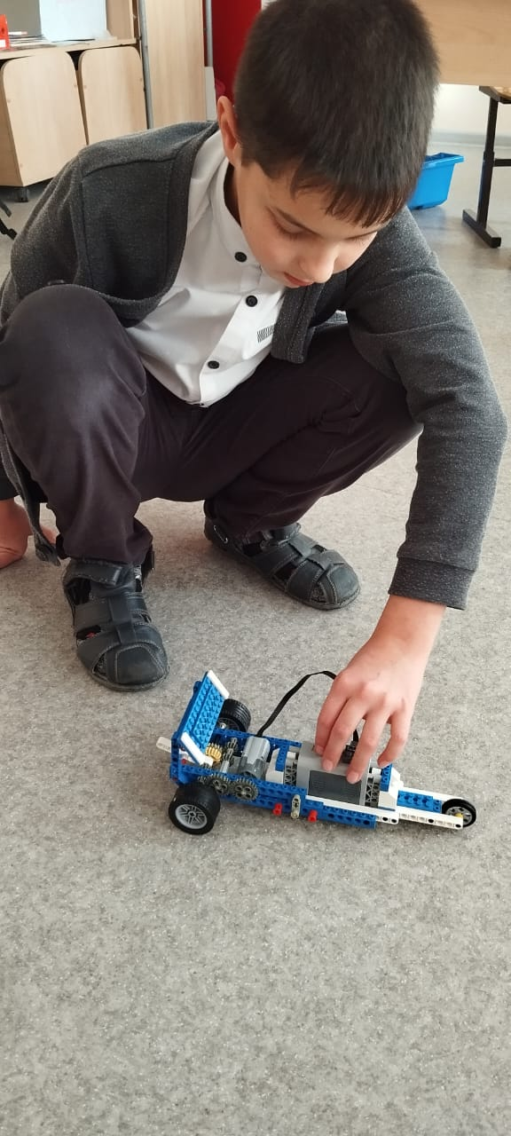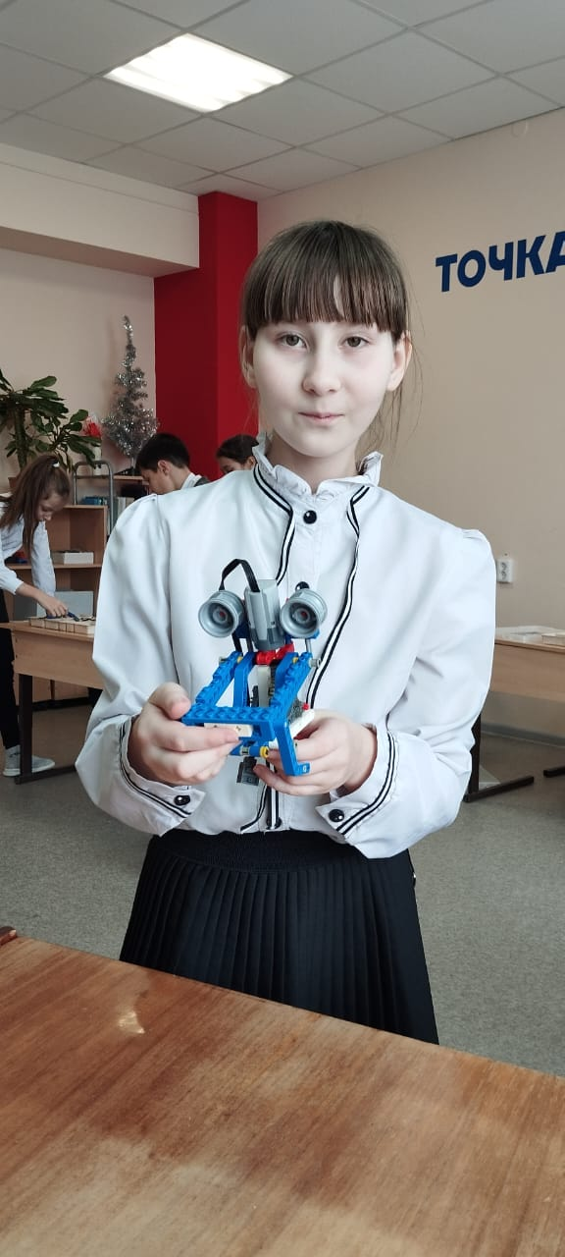
Сегодня в кружке «Моделирование» учащиеся защитили проектную работу.При защите своих проектных работ учащиеся использовали знания, полученные по различным предметам. Роль кружка очень важна в воспитании детей компетентными во всех отношениях личностями.
